Software Design Documents

Version 1.0
27 Novembre 2017

Locus Coeruleus Analyzer

Esercizio di Software Engineering

Martin Tommaso
3682911

Table of Contents
1 Introduction 2
2 System Overview 2
3 Models 2
3.1 Static Models 2
3.1.1 Use Cases Diagram 2
3.1.2 Class Diagram 2
3.1.3 Object Diagram 2
3.2 Dynamic Models 2
3.2.1 Sequence Diagrams 2
3.2.2 Activity Diagrams 2
3.2.3 State Machine Diagrams 2

1 Introduction

2 System Overview
Lo scopo del documento è quello di descrivere tramite un insieme di modelli UML il “Locus Coeruleus Analyzer”, riferimento al documento srs_p6_martin_tommaso

3 Models

3.1 Static Models

3.1.1 Use Cases Diagram
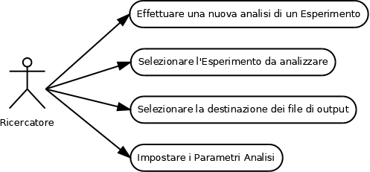

3.1.2 Class Diagram

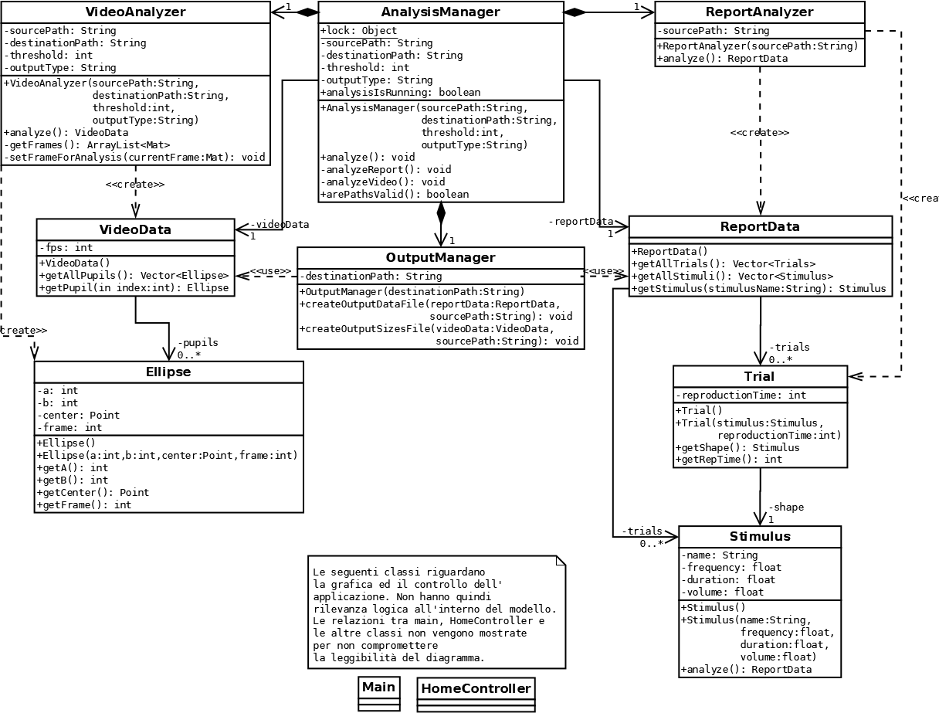

3.1.3 Object Diagram

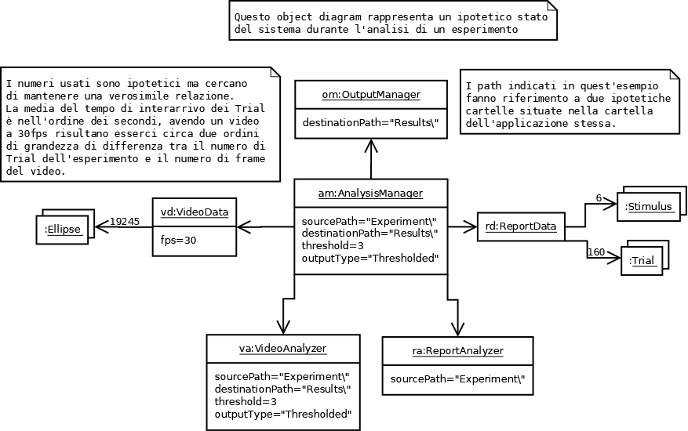

3.2 Dynamic Models

3.2.1 Sequence Diagrams
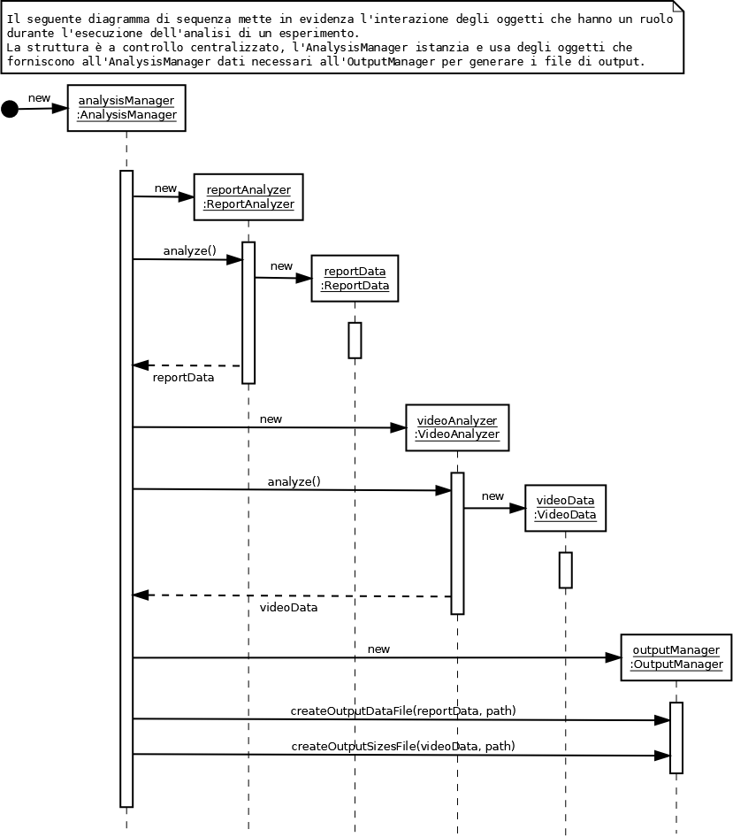

3.2.2 Activity Diagrams

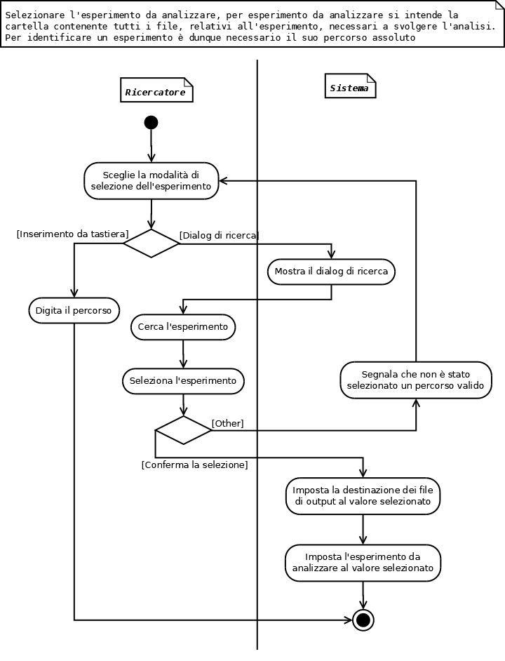

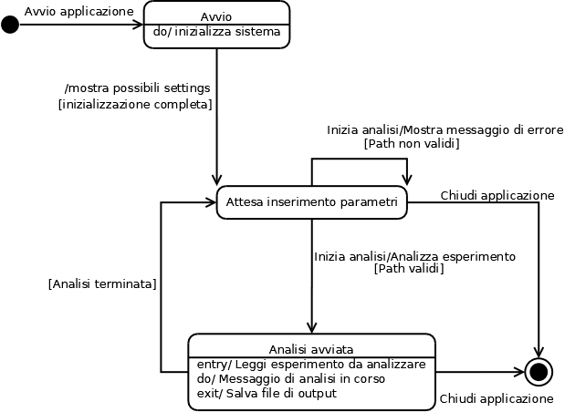
3.2.3 State Machine Diagrams

4 Vincoli Aggiuntivi
1. Vincolo sull'avvio: prima di poter eseguire una nuova analisi bisogna verificare che I path inseriti dal ricercatore siano validi. Per path validi si intente che il path di source deve essere il path di un esperimento valido e il path di destination deve essere un path esistente:

Context AnalysisManager::analyze()
pre : self.arePathsValid() = true

- Vincolo sulla formattazione dell'esperimento: Una cartella, per essere ritenuta un Esperimento valido, deve contenere un Video.avi dell'occhio del paziente su cui è stato effettuato il test e un Report.txt contenente le informazioni dell'esperimento che devono essere formattate come indicato di seguito

Nome stimolo₁ frequenza₁ Hz durata₁ s volume₁ vol
Nome stimolo₂ frequenza₂ Hz durata₂ s volume₂ vol
….
Nome stimolo_{n} frequenza_{n} [Hz] durata_{n} [s] volume_{n}

Nome stimolo riprodotto₁ istante di riproduzione₁ [ms]
Nome stimolo riprodotto₂ istante di riproduzione₂ [ms]
….
Nome stimolo riprodotto_{m} istante di riproduzione_{m} [ms]

